附件：首次登录操作建议：
登录网址为：https://kygl.hust.edu.cn ,登录帐号为人事编号，初始密码为人事库中的出生年份（如未登记则为8888）。
为了保证科研数据的安全性，科研管理系统使用了加密传输。
在首次使用时，各种浏览器的反应可能有区别。
·如果浏览器正常打开主页（常见于操作系统较老或浏览器的安全级别设置不高），则无需任何特殊处理。
·如果浏览器弹出安全警报，如图1所示，请选择“查看证书”。
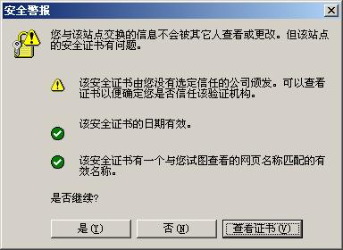
图1
为避免以后每次连接时均弹出安全警报，在图2所示的证书窗口中，请选择“安装证书”，然后按缺省选择“下一步”、“下一步”、“完成”。
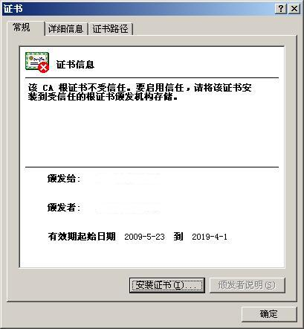
图2
在最后的确认窗口中，请选择“是”，以完成根证书的存储。
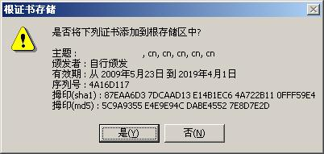
图3
回到安全警报窗口后，请选择“是”，即可正常开始使用。
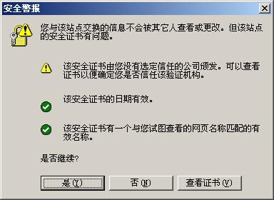
图4
·如果浏览器报证书错误（例如IE 7），如图5所示，请选择“继续浏览此网站”。
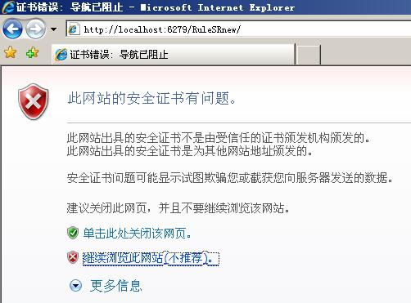
图5
如果随后弹出安全警告窗口，请选择“是”。
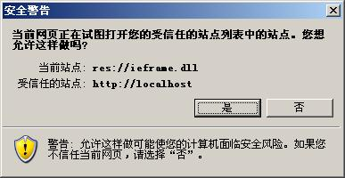
图6
如果您不希望以后每次连接时均报证书错误，请点击浏览器上方地址栏右端的“证书错误”，并在弹出窗口中点击“查看证书”按钮，然后参照图2、图3，依次点击“安装证书”、“下一步”、“下一步”、“完成”、“是”即可。
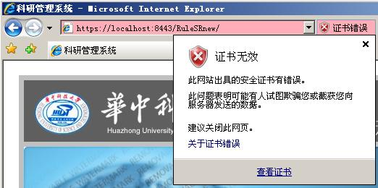
图7

